Git对象
Git中有四种类型的对象，所有的Git操作都是基于这四种类型的对象而实现的，所有的Git对象都位于.git\objects目录下，每一个Git对象都对应该目录下的的一个文件夹，文件夹的名字一般为该Git对象的SHA1哈希值的前两位，后38位为Git对象的文件名，四个对象分别为：
- "blob":这种对象用来保存文件的内容。如：
- "tree":可以理解成一个对象关系树，它管理一些"tree"和“blob”对象，记录当前tree对象中的blob文件名和哈希值。如：
- "commit":指向一个"tree"，它用来标记项目某一个特定时间点的状态。它包括以下关于时间点的元数据，如时间戳、最近一次提交的作者、指向上次提交SHA1哈希值、提交时的备注。如：
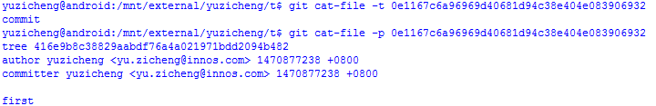
- "tag":给某个提交增添一个标记。
SHA1哈希值
在Git系统中，每个Git对象都有一个特殊的40位的ID来代表这个对象，这个特殊的ID就是SHA1哈希值。SHA1哈希值是通过SHA1算法计算出来的哈希值，对于内容不同的对象，会有不同的SHA1哈希值。使用commit id撤销更新，这里的commit id 就是一个SHA1哈希值。
关于.git目录中若干文件的理解
.git\HEAD：一般情况下其内容为ref: refs/heads/master，即在Git中HEAD可以认为是一个游标，一般情况下指向master，git checkout命令切换分支时，操作的就是HEAD指向的位置。例如使用git checkout first切换到first分支，实际上只是将.git\HEAD文件中的内容改变为ref: refs/heads/first。
.git\Index：存储当前缓存区中文件的最后修改时间、文件大小等，用于快速找出当时工作目录中的文件与索引的差异，其建立了文件和对象库中对象实体之间的对应
.git\refs\heads\master：指向最新的commit对象，master中存储的就是最新的commit对象的哈希值
.git\objects目录：存储Git中所有的对象文件
.git\logs\HEAD:存储了所有的commit信息，git log命令输出的内容即为此文件内容，如以下是三次提交后的该文件信息：
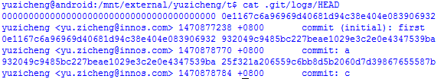
对于每一次提交的信息，其依次为：当前提交的父commit对象的哈希值 当前提交对象的哈希值 提交者 提交的时间戳 提交时的备注信息
.git\logs\refs\heads\master：同样存储了提交的commit信息，不过对应的是git reflog命令，文件内容和logs\HEAD相似，对应关系也是一样的。
Git工作区、暂存区、本地仓库关系图
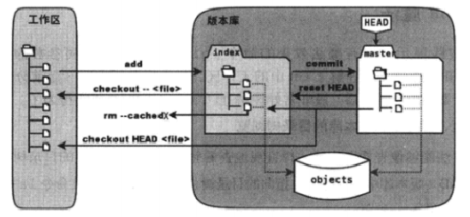
从上图中可以得出以下结论：
- 当对工作区新增\修改文件后，再使用git add命令添加到缓存区，缓存区中的目录树将会被更新，同时在对象库中生成新的blob对象存储文件内容，并将blob对象的哈希值保存到缓存区的文件索引中
- Git commit命令，实际上是将暂存区的目录树写入到版本库中，即master指向的目录树就是最近一次提交的原暂存区中的目录树
- Git reset --hard HEAD命令时，实际上使用HEAD指向的目录树替换暂存区中的目录树和工作区中的文件
Git对象关系图
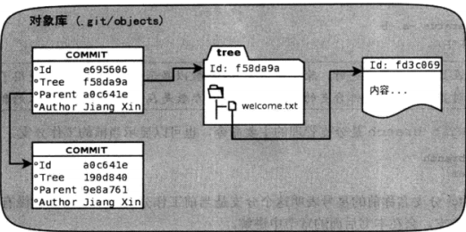
Git版本库结构图
